Câu **1**: [TH]

Bạn hãy chọn đáp án đúng.  
Phương có 17 quyển vở. Phương đã dùng hết số quyển vở bằng số liền trước của 6. Hỏi số quyển vở còn lại của Phương là bao nhiêu?

A. 12 quyển.

B. 10 quyển. C. 11 quyển. D. 9 quyển.

Lời giải:

**Bước 1:**

**Lý thuyết:**  
Bài toán bớt một số đơn vị.  
  
Số liền trước của 6 là 5 nên Phương đã dùng hết 5 quyển vở.  
Số quyển vở Phương còn lại là:  
17 − 5 = 12 (quyển)  
Vậy đáp án đúng là: 12 quyển.  
**Đáp án:**  
12 quyển.

Câu **2**: [TH]

Bạn hãy chọn đáp án đúng.  
Mẹ có 18 cái bao lì xì. Mẹ cho đi số bao lì xì bằng số lớn nhất có một chữ số. Nhận xét nào dưới đây đúng?

A. Số bao lì xì mẹ còn lại nhỏ hơn 10 cái.

B. Số bao lì xì mẹ còn lại lớn hơn 10 cái. C. Số bao lì xì mẹ còn lại bằng 10 cái.

Lời giải:

**Bước 1:**

**Lý thuyết:**  
Bài toán bớt một số đơn vị.  
  
Số lớn nhất có một chữ số là 9 nên mẹ đã cho đi 9 bao lì xì.  
Mẹ còn lại số bao lì xì là:  
18 − 9 = 9 (cái)  
Vì 9 < 10 nên nhận xét đúng là: Số bao lì xì mẹ còn lại nhỏ hơn 10 cái.  
**Đáp án:**  
Số bao lì xì mẹ còn lại nhỏ hơn 10 cái.

Câu **3**: [TH]

Bạn hãy điền số thích hợp vào ô trống.  
Cho bài toán có tóm tắt như sau:  
Có       : 14 con gà.  
Bán đi : số con gà bằng số liền sau của 8.  
Còn lại:..con gà?  
Khi đó, số con gà còn lại là:  
[[14]] − [[9]] = [[5]] (con)

Lời giải:

**Bước 1:**

**Lý thuyết:**  
Bài toán bớt một số đơn vị.  
  
Số liền sau của 8 là 9 nên số con gà đã bán đi là 9 con.  
Số con gà còn lại là:  
14 − 9 = 5 (con)  
Vậy các số cần điền vào ô trống lần lượt là 14 ; 9 ; 5.  
**Đáp án:**  
14  
9  
5

Câu **4**: [TH]

Bạn hãy chọn đáp án đúng.  
Bà có 16 quả trứng. Bà đem bán số quả trứng bằng số liền sau của 6. Hỏi số quả trứng bà còn lại là 9 quả hay 10 quả?  
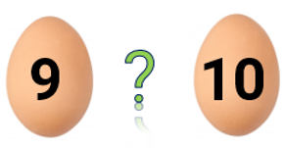

A. 9 quả.

B. 10 quả.

Lời giải:

**Bước 1:**

**Lý thuyết:**  
Bài toán bớt một số đơn vị.  
  
Số liền sau của 6 là 7 nên số quả trứng bà đem bán là 7 quả.  
Số quả trứng bà còn lại là:  
16 − 7 = 9 (quả)  
Vậy đáp án đúng là: 9 quả.  
**Đáp án:**  
9 quả.

Câu **5**: [TH]

Bạn hãy chọn đáp án đúng.  
Trên sân có 15 con ngan, lúc sau có 4 con ngan chạy khỏi sân. Hỏi số con ngan còn lại trên sân là số liền sau của số nào dưới đây?

A. 10.

B. 11. C. 9. D. 12.

Lời giải:

**Bước 1:**

**Lý thuyết:**  
Bài toán bớt một số đơn vị.  
  
Số con ngan còn lại trên sân là:  
15 − 4 = 11 (con)  
Số 11 là số liền sau của số 10.  
Vậy số con ngan còn lại trên sân là số liền sau của 10.  
**Đáp án:**  
10.

Câu **6**: [TH]

Bạn hãy chọn đáp án đúng.  
Một cửa hàng có số chai nước táo bằng số liền sau của 12. Cửa hàng đã bán 5 chai nước táo. Hỏi số chai nước táo còn lại của cửa hàng có nhiều hơn 10 chai không?  
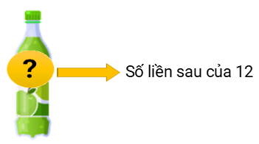

A. Có.

B. Không.

Lời giải:

**Bước 1:**

**Lý thuyết:**  
Bài toán bớt một số đơn vị.  
  
Số liền sau của 12 là 13 nên số chai nước táo của cửa hàng là 13 chai.  
Số chai nước táo còn lại là:  
13 − 5 = 8 (chai)  
Vì 8 < 10 nên số chai nước táo còn lại của cửa hàng không nhiều hơn 10 chai.  
Vậy đáp án đúng là: Không.  
**Đáp án:**  
Không.

Câu **7**: [TH]

Bạn hãy chọn đáp án đúng để điền vào ô trống.  
Bà có số quả cam bằng số liền sau của 13. Bà cho Lan 5 quả cam.  
Khi đó, số quả cam bà còn lại [[ít hơn]] 10 quả.  
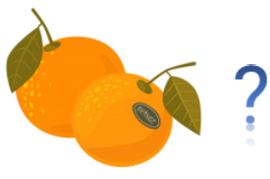

Lời giải:

**Bước 1:**

**Lý thuyết:**  
Bài toán bớt một số đơn vị.  
  
Số liền sau của 13 là 14 nên số quả cam bà có là 14 quả.  
Số quả cam bà còn lại là:  
14 − 5 = 9 (quả)  
Vì 9 < 10 nên đáp án đúng cần chọn là ít hơn.  
**Đáp án:**  
ít hơn

Câu **8**: [TH]

Bạn hãy chọn đáp án đúng để điền vào ô trống.  
Một đàn vịt có 14 con ở dưới ao và 15 con ở trên bờ. Lúc sau có 4 con vịt lên bờ phơi nắng.  
Các nhận xét dưới đây đúng hay sai?  
1 ) Lúc sau, dưới ao còn lại 9 con vịt.[[Sai]]  
2 ) Lúc sau, trên bờ có 19 con vịt.[[Đúng]]

Lời giải:

**Bước 1:**

**Lý thuyết:**  
Bài toán bớt một số đơn vị.  
  
Lúc sau, dưới ao còn lại số con vịt là:  
14 − 4 = 10 (con)  
Do đó, nhận xét “Lúc sau, dưới ao còn lại 9 con vịt” là sai.  
Lúc sau, trên bờ có số con vịt là:  
15 + 4 = 19 (con)  
Do đó, nhận xét “Lúc sau, trên bờ có 19 con vịt” là đúng.  
Vậy các đáp án cần chọn là : Sai, Đúng.  
**Đáp án:**  
Sai  
Đúng

Câu **9**: [TH]

Bạn hãy điền số thích hợp vào ô trống.  
Một cửa hàng làm được 17 chiếc bánh sinh nhật. Buổi sáng cửa hàng bán được 5 chiếc bánh, buổi chiều cửa hàng bán được 7 chiếc bánh. Hỏi cửa hàng còn lại bao nhiêu chiếc bánh?  
Trả lời: cửa hàng còn lại [[5]] chiếc bánh.  


Lời giải:

**Bước 1:**

**Lý thuyết:**  
Bài toán bớt một số đơn vị.  
  
Cửa hàng còn lại số chiếc bánh là:  
17 − 5 − 7 = 5 (chiếc)  
Vậy số thích hợp cần điền vào ô trống là 5.  
**Đáp án:**  
5

Câu **10**: [TH]

Bạn hãy điền số thích hợp vào ô trống.  
Một khúc gỗ dài 47 c m , người ta cắt đi 17 c m . Hỏi khúc gỗ còn lại dài bao nhiêu đề-xi-mét?  
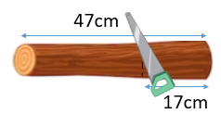  
Trả lời: [[3]] d m .

Lời giải:

**Bước 1:**

**Lý thuyết:**  
Bài toán bớt một số đơn vị.  
  
Độ dài của khúc gỗ còn lại là:  
47 − 17 = 30 ( c m )  
Đổi 30 c m = 3 d m .  
Vậy số thích hợp cần điền vào ô trống là 3.  
**Đáp án:**  
3

Câu **11**: [TH]

Bạn hãy điền số thích hợp vào ô trống.  
Một mảnh giấy dài 68 c m , người ta cắt đi 48 c m . Hỏi mảnh giấy còn lại dài bao nhiêu đề-xi-mét?  
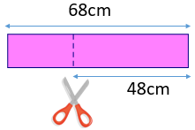  
Trả lời: [[2]] d m .

Lời giải:

**Bước 1:**

**Lý thuyết:**  
Bài toán bớt một số đơn vị.  
  
Độ dài của mảnh giấy còn lại là:  
68 − 48 = 20 ( c m )  
Đổi 20 c m = 2 d m .  
Vậy số thích hợp cần điền vào ô trống là 2.  
**Đáp án:**  
2

Câu **12**: [TH]

Bạn hãy chọn đáp án đúng.  
Kho thứ nhất có 45 thùng hàng. Kho thứ hai có 56 thùng hàng. Người ta chuyển 12 thùng hàng từ kho thứ hai đi. Hỏi lúc này, kho nào chứa nhiều thùng hàng hơn?  
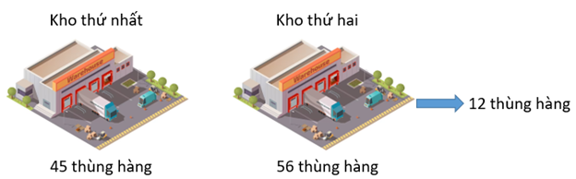

A. Kho thứ nhất.

B. Kho thứ hai.

Lời giải:

**Bước 1:**

**Lý thuyết:**  
Bài toán về bớt một số đơn vị.  
  
Số thùng hàng còn lại của kho thứ hai sau khi bị chuyển đi là:  
56 − 12 = 44 (thùng hàng)  
Vì 45 > 44 nên lúc này số thùng hàng của kho thứ nhất nhiều hơn kho thứ hai.  
Vậy đáp án đúng là: Kho thứ nhất.  
**Đáp án:**  
Kho thứ nhất.